КОМПЛЕКСНАЯ ВЕСЕННЯЯ ПОЛЕВАЯ ПРАКТИКА – ЦЕЛИ И МЕСТО В УЧЕБНОМ ПРОЦЕССЕ ДОПОЛНИТЕЛЬНОГО ОБРАЗОВАНИЯ

Е. А. Нинбург

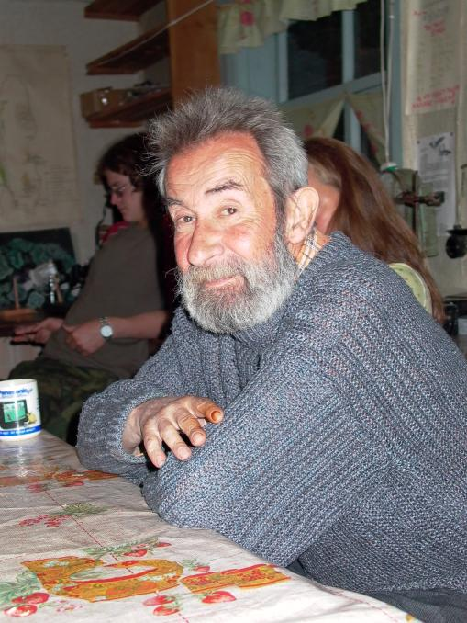Идея комплексной полевой практики для школьников и студентов не нова. Истоки её следует искать в незаслуженно забытом опыте детских экскурсионных станций, активно работавших в Петрограде-Ленинграде в двадцатых годах ушедшего столетия. Не вдаваясь подробно в историю, отметим, однако, что идею комплексной натуралистической подготовки школьников и учителей разработали и реализовали в то время выдающисся педагоги и учёные-биологи, в числе которых были Б.Е. Райков, В.А. Догель, Е.Н. Павловский, Н.Л. Гербильский и многие другие, может быть, менее известные, но не менее талантливые люди. Позже эта же идея была реализована академиком В.Н. Сукачёвым при организации полевой практики студентов Ленинградского университета.

Таким образом, авторы предлагаемой вниманию читателя работы совсем не новаторы, а скорее разработчики уже существовавшего метода применительно к условиям нашего времени и реалий. Предлагаемое описание полевой практики рассчитано на её использование в кружках, лабораториях и секциях учреждений дополнительного образования в области биологии и экологии классов, наконец, в группах любителей природы, не претендующих на профессионализм.

На какого читателя мы рассчитываем? Прежде всего. на молодого и энергичного учителя, который хочет приобщить своих учеников к миру живой природы, но зачастую не знает, как подступиться к выполнению этой задачи, с чего начать. Нам бы хотелось, чтобы начинающие наши коллеги не повторяли наших ошибок, не набивали себе шишек, а использовали и совершенствовали наш опыт.

Итак, попробуем ответить на основные вопросы, которые могут возникнуть у читателя даже при знакомстве с заголовком. Почему «комплексная», почему «весенняя» практика, как и почему формировалась её программа, порядки и обычаи, каковы её учебные и воспитательные задачи?

С нашей точки зрения, нельзя, как это сейчас широко принято, привлекать школьников ко всякого рода природоохранным мероприятиям, не знакомя их с природой как таковой. Нельзя охранять «то, не зная что». Минимальное знакомство с окружающей природой – обязательная черта всякого культурного человека, тем более, если он интересуется проблемами экологии. Отсюда – комплексность нашей практики. Вне зависимости от того, в коллективе какого профиля занимается школьник, следует приучать его к мысли, что специалист «должен знать обо всём понемногу и всё о немногом» (формулировка К.А. Тимирязева). Вот почему наша практика – непременно комплексная. В ней участвует одновременно несколько коллективов разного профиля, которые взаимодействуют друг с другом. В общей сложности, в практике участвует от 100 до 150 школьников и 10-12 педагогов. Конечно, у каждого коллектива есть свой профессиональный уклон, что не может не сказываться на программе практики. В то же время все ребята в минимальном объёме знакомятся со всеми смежными дисциплинами. Руководители групп ведут экскурсии и занятия не только со своими учениками, но и с учениками своих коллег.

В результате у детей складывается некоторое представление обо всём природном комплексе, хотя «свой» раздел каждый из них знает, конечно, лучше.

В тех случаях, когда мы можем привлечь к проведению экскурсий и занятий специалистов, отсутствующих в нашей учительской команде, например, геолога, геоморфолога, медика (первая помощь!), специалиста по повреждениям растений или какого-то другого, мы это обязательно делаем.

Комплексность учебной программы принципиально важна, она не даёт школьникам возможности замкнуться в рамках их узких интересов и пристрастий, обеспечивает если не широту эрудиции, то хотя бы осознание необходимости такой широты.

Помимо профессионального блока нашей практики существует и второй блок, не менее, а подчас – более важный. Это начальная туристская подготовка (НТП). Многим из наших ребят после практики предстоит участие в более длительных и серьёзных (исследовательских) экспедициях. Там элементарные туристские навыки должны быть доведены почти до автоматизма, чтобы отнимать от научной работы минимум времени. Большинство новичков впервые попадают в такие условия, когда они вынуждены сами готовить пишу, мыть посуду, заготавливать дрова и выполнять прочие работы, связанные с элементарным жизнеобеспечением. Далеко не всем это дается легко. Городские дети подчас просто не имеют никаких обязанностей в семье и совершенно не привыкли к необходимости выполнять те или иные хозяйственные работы, не умеют разжечь костёр, не знают, какую можно использовать воду. По опыту можем сказать – ох, как многого они не умеют! Полевая практика предусматривает как организованные занятия (как разжечь костёр, как сварить суп и кашу, как мыть посуду вдалеке от воды, как вязать наиболее используемые узлы, укладывать рюкзак, поставить и снять лагерь и т.п.), так и постоянную индивидуальную тренировку (дежурства). Тут одним руководителям не справиться. Как и во многих других случаях, здесь мы опираемся на помощь старших школьников и наших выпускников, которые всегда желанные гости нашей практики.

Пока что мы говорили о задачах учебных. Нельзя упускать из виду и задачи воспитательные. Не будем сейчас говорить о таких серьёзных вещах, как создание коллектива в каждой из групп. Эта задача – не на 8-10 дней. А вот круг общения детей расширяется, причём существенно. Необходимо учитывать, что современный городской школьник находится под мощным прессом виртуального общения. Компьютер (особенно компьютерные игры), Интернет, смартфоны, плейеры в значительной степени заменили ему общение с друзьями, знакомыми, родителями. Дети разучились общаться, играть в игры, где есть определённые правила. Эта опасность уже осознана не только педагогами и психологами, но – увы – и психиатрами. Необходимость вместе жить в палатках, вместе готовить, пилить и колоть дрова, носить воду неизбежно способствует выработке навыков общения.

Если при первом появлении во Дворце новичок считает самым вежливым и

приемлемым обращение к товарищу «Ну, ты, козёл!», то по ходу занятий, а особенно – после весенней практики – оно заменяется на «Сашенька, Машенька, Колянчик». Мы (педагоги и старшие товарищи) ничего не навязываем, но наш пример оказывается в этом случае заразительным.

Есть, впрочем, и жесткие запреты. Не разрешается брать на практику плейеры, магнитофоны, приёмники, электронные и прочие игры. Ребята должны привыкнуть в лесу слышать – лес. По этой причине пресекаются всякие буйные формы поведения, но, поскольку всё-таки дети чисто физиологически нуждаются в движении, да и покричать им иной раз надо, организуются те или иные подвижные игры. Тут уж всё зависит от вкусов и умений педагогов.

Осталось ответить на два вопроса, которые, несомненно, уже возникли у читателя. Почему мы предлагаем именно весеннюю практику, а не традиционную летнюю, и по каким причинам мы выбрали именно юг Ленинградской области, а не какое-то другое место.

Почему же весна? Во-первых, майские праздники дают возможность выезда на достаточный срок. Во-вторых, весенняя природа значительно удобнее для экскурсий и занятий с новичками: больший по сравнению с зимой набор птиц, которые в это время года доступны для визуального наблюдения, сравнительно небольшое количество видов цветущих растений, многие из которых легко увидеть только весной; паводок, о существовании которого большинство школьников знает только из учебника. Всё перечисленное и многое другое делают весну удивительно благодарным временем для экскурсий с начинающими. В-третьих, погода обычно не позволяет ребятам расслабиться: в это время достаточно прохладно, что вынуждает очень внимательно отнестись к постановке палаток, исправности спальных мешков, подбору одежды и обуви. Обучение элементарным навыкам жизни в полевых условиях проходит не только под контролем преподавателей, но и под жёстким контролем погодных условий. Тесный контакт при жизни в лагере позволяет выявить различные особенности поведения детей, которые редко или слабо проявляются в городской среде. Это даёт возможность отобрать и сформировать экспедиционные команды.

Ответим и на второй вопрос – почему юг области? Мы базируемся в окрестностях деревни Ящеры. Это примерно в 7 км от станции Толмачёво. Место в своё время (более 30 лет тому назад) было выбрано более или менее случайно, но оказалось очень удобным: теперь оно стало традиционным. С другой стороны, юг нашей области значительно богаче в отношении растительного и животного мира, чем север, Карельский перешеек, например.

Наши лагеря расположены сравнительно недалеко от железной дороги; путь в 7 километров не представляет большого труда даже для слабо подготовленных школьников. В то же время местность эта сравнительно мало населена и лежит в стороне от наиболее популярных туристских маршрутов. Последнее обстоятельство позволяет избежать многих эксцессов, которые, увы, почти неизбежны где-нибудь в районе Солнечного – Комарова или Вуоксы.

Какие советы могли бы мы дать относительно выбора места для полевой практики?

Совет первый. Лагерь должен быть расположен в относительной близости от станции железной дороги и населённого пункта, где есть магазины и поликлиника. Мало ли что может понадобиться! Ведь всё предусмотреть нельзя даже при самой тщательной подготовке. В то же время он не должен располагаться и слишком близко, ибо это может привести к нежелательным контактам с далеко не лучшей частью местного населения.

Совет второй. Место надо выбирать таким образом, чтобы поблизости оказались возможно более разнообразные ландшафты (холмы, луга, водоёмы разных типов, болота и т.д.), источник питьевой воды и легко доступное костровое топливо.

Совет третий. С точки зрения натуралиста, оптимальные районы – юг Ленинградской области, где природа ближе к среднерусской, а стало быть, богаче. Конечно, руководитель практики может ставить какие-то специальные учебные и исследовательские задачи, выполнить которые, следуя нашему совету, невозможно. Что ж, тогда принцип выбора может оказаться иным.

Совет четвёртый. Место должно быть знакомым для руководителей. Выезд в новое для них место возможен только со школьниками, имеющими уже туристский и натуралистский опыт, по не с новичками.

Весенняя Ящерская практика, опыт которой будет изложен, формировалась достаточно долго. Она начиналась с поездок совсем небольшой группы школьников (человек 10-15) и одного руководителя. Постепенно к этой группе стали присоединяться другие коллективы, накапливался общий опыт. Мы прекрасно осознаем, что этот опыт – отнюдь не единственный. Известно, что подобные мероприятия проводятся регулярно и в нашем городе и за его пределами. Написанное ниже может быть далеко не универсальным и не бесспорным. Мы будем благодарны коллегам за любые замечания, возражения, дополнения.